Ventana de Oración
Este proyecto aparenta ser mucho trabajo, pero es hermoso, fácil y barato. Inténtelo. Talvez necesites algunos voluntarios extras dependiendo el tamaño de su clase...

Materiales:
Papel de Cera
Papel Negro
Colores (pueden usar los sobres quebrados para este proyecto)
Pegamento
Marcadores de Plata u Oro (tiene que ser metálico)
Plancha
Papel Periódico
Preparación:
1. Divida los colores en categorías generales (azul, verde, rojo, anaranjado, etc.)
2. Remueva el papel de los colores.
3. Quiébrelos en pedacitos bien pequeños (pueden ser rasurados) y póngalos en contenedores por categoría (diferentes rojos juntos en el mismo hace el proyecto más bonito)
4. Recorte las manos orando, dibújelo en el papel negro y recorte uno por niño.
5. Escriba lo siguiente con el marcado metálico en las manos recortados del papel negro:
C-onfesión de Pecados
A-doración.
P-eticiones.
A-gradecimiento.
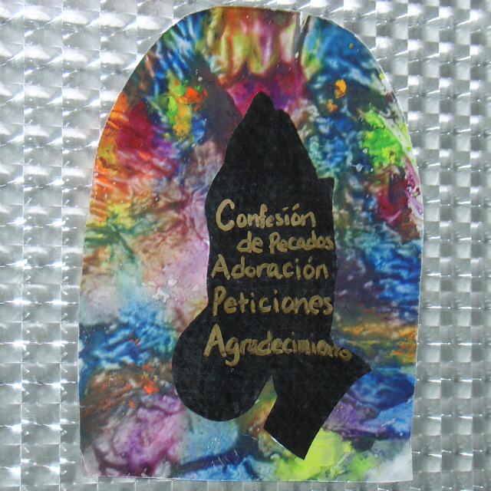
Proyecto Terminado

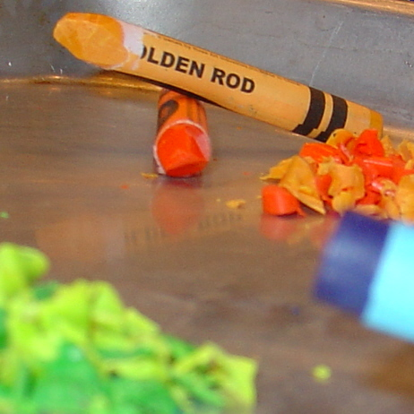
Colores rasurados

En Clase:

- Reparta 2 hojas de papel de cera a cada niño (tamaño aproximado 8 ½ x 11 pulgadas)
- Pida a los niños que pongan los pedacitos de colores rasurados FRUGALMENTE en el papel de cera y cúbrelo con el segundo papel de cera.

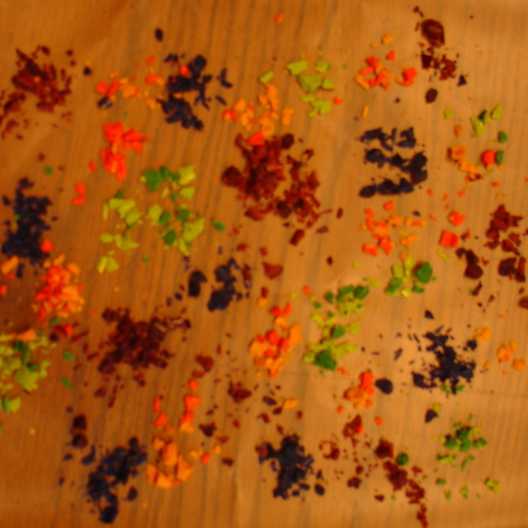

- Pida a un voluntario que cuidadosamente lleve el trabajo del alumno a un “planchador” voluntario. Ponga el trabajo sobre varias hojas de papel periódico. Cúbrelos con varias hojas más de papel de periódico.
- Con la pancha puesta en la temperatura media, planche hasta que los colores rasurados estén bien pegados. Esto no toma mucho tiempo. Revísalo en ratos para ver como está derritiéndose.

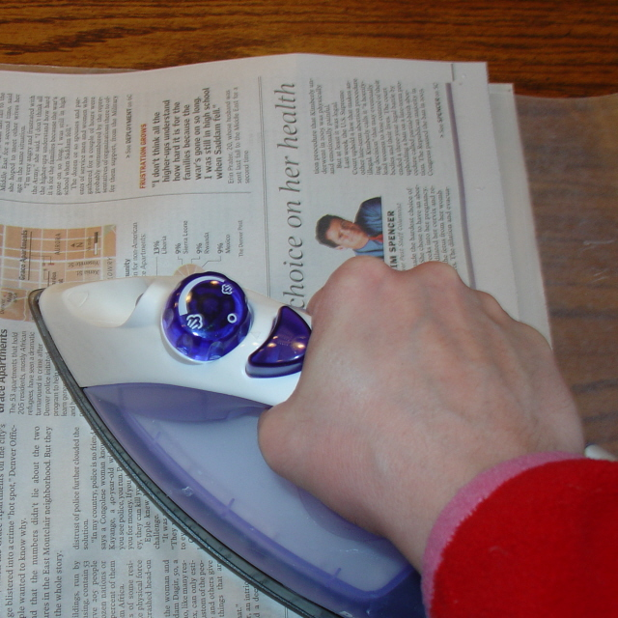

- Cuando termine el diseño, deje que se ponga duro/se enfríe (solo lleve un minuto). Recorte el formato de una ventana en el rectángulo. (Los niños pueden recortar sus propias ventanas – es fácil de hacer).

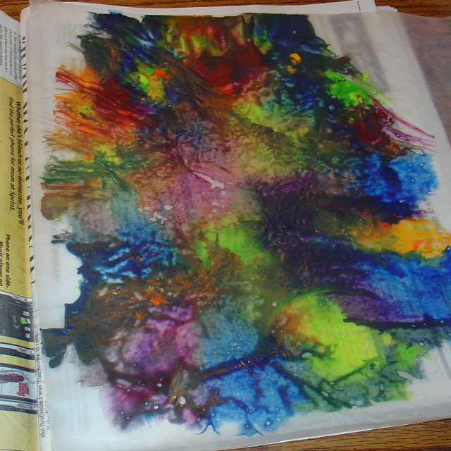

- Pegue las manos/CAPA en el diseño.
- Pueden poner un hoyo en el trabajo y agregar hilo grueso si desean colgarla en la ventana.

